Миссия «Мосты».

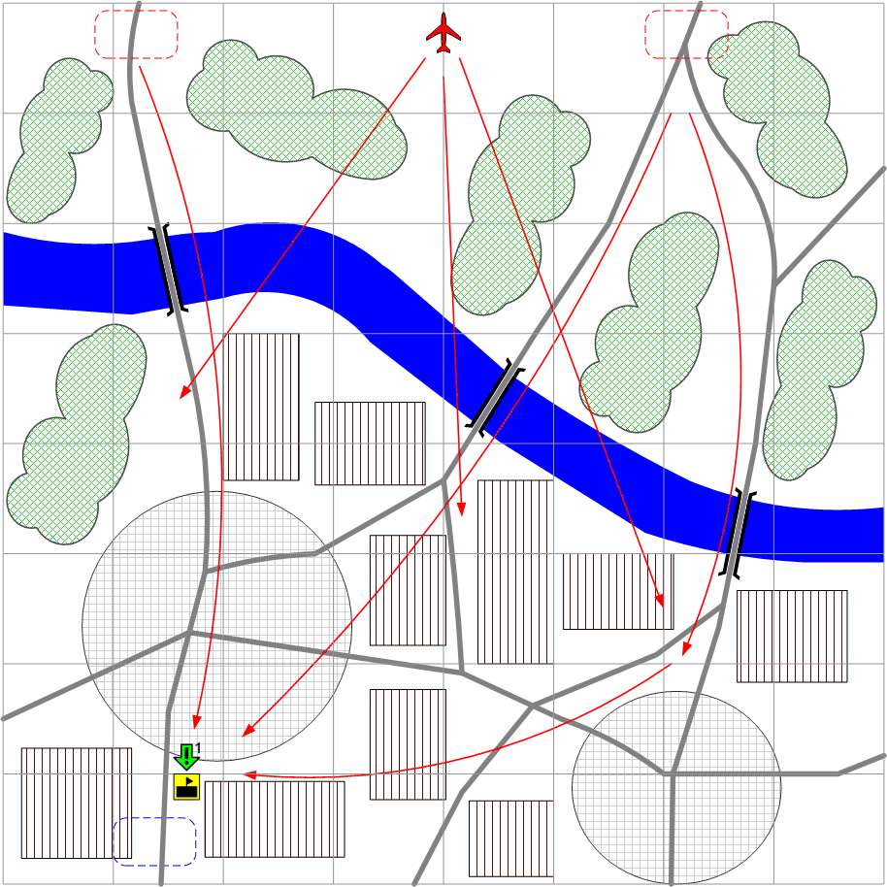

Размер карты 8x8. Арденны. Осень.

Утро.
Облачно.
Трудно.

Общее описание.
Игроку необходимо удержать указанную местность в течение некоторого времени. Игроку должно быть сообщено что лучше всего держать 3 моста, потому что вся техника противника движется через них. Периодически противник десантирует парашютистов в области около мостов. Подкрепления противнику приходят чаще чем игроку.

Войск игрока:
Стартовые:
На усмотрение дизайнера в соответствии со схемой подкреплений для главы.

Подкрепления:
Противотанковые самоходки.
Лёгкие танки
Самоходная артиллерия.
ПТО
Лёгкие зенитки.

Войска противника:
Стартовые:
На усмотрение дизайнера в соответствии со схемой подкреплений для главы.

Подкрепления:
На усмотрение дизайнера в соответствии со схемой подкреплений для главы.

Рекомендованное кол-во вызовов подкреплений: 2

Задания:

- Удержать местность в течение N минут. Мосты должны уцелеть

Условия победы игрока:

Выполнено задание 1.

Условия поражения игрока:

У игрока нет юнитов и подкреплений или ключевое здание принадлежит противнику или разрушен хотя бы один мост.

